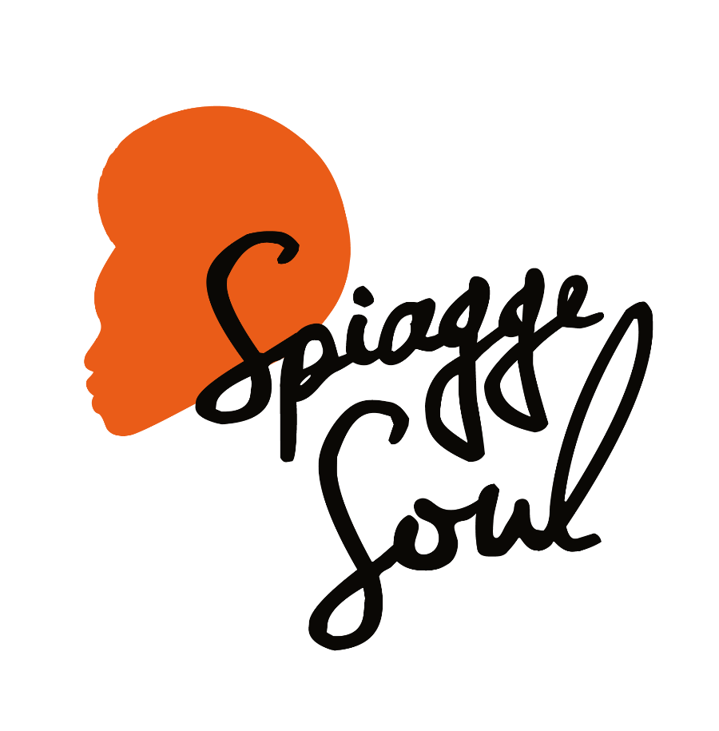

Spiagge Soul 2023
XV edizione
Marina di Ravenna e lidi ravennati
19 luglio – 20 agosto

venerdì 4 agosto

Una sera con… Harry Belafonte (ITA)
Finisterre Beach – ore 22
Marina di Ravenna

RAVENNA, 3 agosto 2023 – Attore, produttore, cantante e attivista. Spiagge Soul ricorda domani sera una figura quasi leggendaria della cultura americana, Harry Belafonte, scomparso il 25 aprile di quest’anno (al Finisterre Beach di Marina di Ravenna, ore 22). Come musicista ha portato al successo la musica caraibica negli anni Cinquanta, riuscendo a fondere gospel e calypso in alcuni grandi successi mondiali come “Matilda” o “Banana Boat Song”, ma è una figura imprescindibile che ha attraversato oltre trent’anni di musica e sessant’anni di cinema che verrà ricordata da una formazione di cinque elementi guidata da Bruno Orioli.

Il festival Spiagge Soul, giunto alla 15esima edizione, è organizzato dall’Associazione Blues Eye con la compartecipazione del Comune di Ravenna e il sostegno di Regione Emilia-Romagna e Apt Servizi. Si concluderà il 20 agosto dopo oltre 30 concerti e più di un mese di spettacoli tra palchi e stabilimenti balneari di Marina di Ravenna, Porto Corsini, Punta Marina e Lido Adriano.

Harry Belafonte. Ben pochi artisti hanno avuto un tale significante impatto con la cultura e la politica americana come l’attore, produttore, cantante e attivista newyorchese di origini giamaicane Harry Belafonte. Un nome sinonimo oramai di leggenda e vicino alle leggende: con Martin Luther King alla marcia di Washington del ’63, con Marlon Brando e Tony Curtis alla scuola di teatro a Broadway, con Nat King Cole nel primo spettacolo televisivo prodotto da un afroamericano, con Miriam “Mama Africa” Makeba molto prima dei panafricanismi. “Art is the radical voice of civilization” è il mantra di Harry Belafonte che arriva alla musica solo dopo aver approfondito gli studi di teatro e grazie alla rivelazione al Village Vanguard di New York dei concerti di Woody Guthrie e Leadbelly che scateneranno in lui la voglia di mettere la propria voce su un repertorio in grado di fondere il gospel con le melodie caraibiche in maniera del tutto personale. È la vera e propria esplosione del calypso con successi mondiali come “Matilda” e "Banana Boat Song (Day-Oh)" che lo consacreranno tra i grandi della musica universale. Spiagge Soul vuole rendere omaggio a questo grande artista nell’anno della sua dipartita da questa terra: “Una sera con…Harry Belafonte” vedrà un ensemble formato da 5 musicisti, provenienti da diverse esperienze, animare un percorso tracciato all’interno dell’imponente discografia dell’artista giamaicano per mettere in risalto i brani più significativi e approfondire le varie componenti del tessuto musicale del genere calypso. Con Bruno Orioli (voce), Francesco Plazzi (chitarra e cori), Luca Bonucci (pianoforte), Stefano Serafini (tromba), Luca Florian (percussioni).

Programma. Spiagge Soul prosegue coi due aperitivi con Funky 4 of Us e Supermarket (domenica 6 agosto). La seconda metà del programma prevede invece, tra gli altri, i concerti di Vonn Washington (mercoledì 9), della cantante maliana Ariane Diakite (giovedì 10), il ritorno di Daiana Lou (venerdì 11), poi Baobab (sabato 12), Lebron Johnson con la Andy Pitt Band e i Soul Mundo (domenica 13). Come sempre è poi in programma la festa reggae coi Banana Boat (lunedì 14), mentre chiudono il festival Tonino Tremila (15 agosto), la formazione argentina dei Rosario Smowing (16 agosto) e infine The Indians (17 agosto) e Brown Style (domenica 20 agosto).

Per info e aggiornamenti sul programma: Facebook Spiagge Soul e Instagram Spiagge Soul, oltre che www.spiaggesoul.it

Per comunicati e immagini degli artisti: www.spiaggesoul.it/soul_site/comunicati-stampa/

Ufficio stampa Spiagge Soul
Eikon Communication
348 3694618 / 051 6238522
press@eikoncommunication.com

